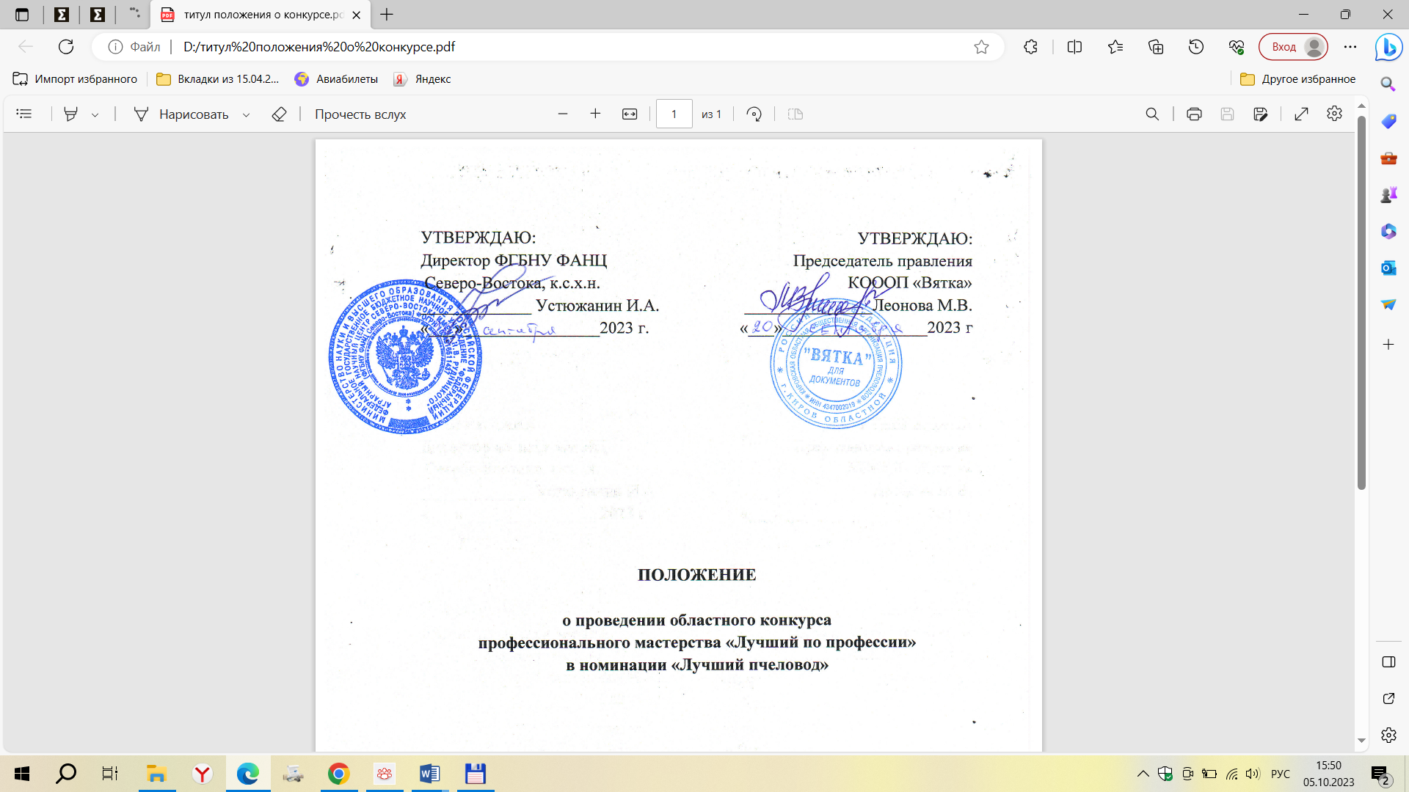

Положение

о проведении областного конкурса
профессионального мастерства «Лучший по профессии»
в номинации «Лучший пчеловод»

Киров – 2023

Положение о проведении областного конкурса профессионального мастерства «Лучший по профессии» в номинации «Лучший пчеловод» разработано: Федеральным государственным бюджетным научным учреждением Федеральный агарный научный центр им. Н.В. Рудницкого (Селекционный центр по среднерусской породе пчел медоносных), Кировской областной общественной организацией пчеловодов «Вятка».
Эффективность пчеловодства во многом зависит от технологии содержания и разведения пчелиных семей, а также от квалификации и мастерства работников пасек. Проведение конкурсов пчеловодов способствует дальнейшему совершенствованию и повышению квалификации работников пасек, пропаганде передового опыта.

- Общие положения о Конкурсе

1.1. Настоящее Положение определяет порядок и условия проведения областного Конкурса (далее –Конкурс) профессионального мастерства «Лучший по профессии» в номинации «Лучший пчеловод» в Кировской области.
1 .2. Целью конкурса является повышение престижа высококвалифицированного труда работников пчеловодства, пропаганда их достижений и передового опыта, содействие в привлечении молодежи для обучения и трудоустройства на рабочие профессии.
1.3. Задачи конкурса:
- формирование позитивного общественного мнения в отношении труда рабочих профессий, в том числе «Пчеловод»;
– выявление и пропаганда передовых приемов и методов труда в пчеловодстве, способствующих повышению эффективности производства и качества работы;
– совершенствование профессионального мастерства пчеловодов, их теоретических знаний и практических навыков;
– популяризация профессии «Пчеловода».

- Организаторы, партнеры Конкурса

2.1. Руководство конкурса осуществляется оргкомитетом конкурса, который состоит из представителей учреждений организаторов, осуществляет общее руководство мероприятием конкурса, решает вопросы финансирования, кадрового обеспечения, информационного сопровождения, решает другие вопросы, связанные с подготовкой и проведением конкурсных мероприятий.
2.2. Оргкомитет оставляет за собой право на изменения отдельных этапов конкурса.
2.3. Организаторы конкурса:
- Федеральное государственное бюджетное научное учреждение Федеральный агарный научный центр им. Н.В. Рудницкого (Селекционного центра по среднерусской породе пчел медоносных);
- Кировская областная общественная организация пчеловодов «Вятка»;
- ППУ Нижегородец (Тараканов А.).
2.4. Конкурс проводится при поддержке Министерства сельского хозяйства и продовольствия Кировской области.

- Участники Конкурса
3.1. К участию в областном Конкурсе допускаются пчеловоды хозяйств разных форм собственности Кировской области.
3.2. Для участия необходимо подать заявку (Приложение 1).
3.3. Заявка на участие в конкурсе означает согласие участника со всеми пунктами данного положения, а также со всеми вытекающими организационными планами и внутренним распорядком работы конкурса.

- Время и место проведения Конкурса

4. 1. Дата проведения конкурса: 28 октября 2023 года.
4.2. Место проведения конкурса: г. Киров, ул. Ленина, 166а (Зональный институт).

5. Проведение Конкурса

5.1. Создание Конкурсной комиссии.
В целях оценки результатов проведения федерального этапа Конкурса создается Конкурсная комиссия, которая состоит из председателя, секретаря и членов. Конкурсная комиссия заполняет ведомости, протоколы в соответствии с утвержденными формами настоящего Положения.
Конкурсная комиссия выполняет следующие функции:
- проводит проверку помещений и рабочих мест на соответствие нормам основ безопасности жизнедеятельности;
- контролирует правильность выполнения участниками конкурсных заданий, технологии производства работ, время выполнения заданий, соблюдение норм и правил охраны труда;
- обобщает и оценивает результаты работы каждого участника федерального этапа Конкурса по контролируемым параметрам (баллам);
- определяет участников, занявших призовые места Конкурса.
Конкурсная комиссия имеет право отстранить от выполнения конкурсных заданий участников Конкурса в случае несоблюдения условий Конкурса, грубого нарушения технологии выполнения работ, грубых нарушений правил и норм охраны труда, которые могут повлечь причинение вреда здоровью людей, материальный ущерб имуществу организации, на базе которой проводится Конкурс.

5.2. Порядок проведения и содержание Конкурса.
Каждому участнику Конкурса по итогам жеребьевки присваивается личный номер, который фиксируется в регистрационной ведомости экспертной группы, и выдается бейдж с номером участника.
Конкурс состоит из теоретической и практической частей. Результаты выполнения участниками теоретического и практического задания рассматриваются и оцениваются Конкурсной комиссией.
Конкурсные задания должны иметь четкое определение по содержанию и количеству выполняемых работ, учитывать особенности технологических процессов, соответствовать требованиям и нормам охраны труда, предусматривать нормы времени на выполнение работ.
Критерии оценки практического задания должны учитывать качество выполненной работы в соответствии с учетом использованного времени на ее выполнение, соблюдение участниками Конкурса технологического процесса, требований и норм охраны труда.
На протяжении Конкурса все работы, выполняемые участником, регистрируются под его номером.
Участники Конкурса должны не только показать свои теоретические знания и выполнить практическое задание, но и правильно организовать рабочее место, продемонстрировать высокую культуру труда.

5.3. Теоретическая часть Конкурса.
Теоретическая часть Конкурса проводится в виде тестирования одновременно со всеми конкурсантами.
Перед теоретическим заданием членами Конкурсной комиссии конкурсантам объясняется содержание задания, порядок его выполнения.
Теоретическое задание включает 30 тестовых вопросов для проверки знаний участников Конкурса в области:
- биологии пчелиной семьи;
- содержания пчелиной семьи;
- размножения пчел;
- методов разведения, племенной работы и ее особенностей;
- пород пчел и отбора пчелиных семей для разведения;
- кормовой базы пчеловодства;
-опыления сельскохозяйственных растений пчелами;
- болезней и вредителей пчел.
Для выполнения теоретического конкурсного задания дается 30 минут. Фиксируется время начала выполнения задания и время его окончания.
Напротив правильного варианта ответа на каждый вопрос необходимо поставить галочку (V).
За каждый правильный ответ начисляется 1 балл.
Результаты выполнения теоретического задания участниками Конкурса заносятся членами Конкурсной комиссии в ведомость (форма приложения № 2 к настоящему Положению).

5.4. Практическая часть Конкурса
Практическая часть Конкурса состоит из четырех заданий. Направления заданий: болезни пчел; технология содержания и разведения пчелиных семей; осенние работы на пасеке.
Максимальное количество начисляемых баллов за каждое правильно выполненное практическое задание – 20.
Перед выполнением каждого практического задания члены Конкурсной комиссии знакомят участников федерального этапа Конкурса с содержанием практического задания. До участников доводятся критерии оценки задания и условия начисления штрафных баллов, объявляется контрольное время для выполнения задания.
Для выполнения каждого практического задания участникам федерального этапа Конкурса предоставляются равноценные рабочие места, участники обеспечиваются однотипным оборудованием, приспособлениями, принадлежностями, инвентарем. Выполнение каждого практического задания оценивается по балльной системе с учетом контрольного времени и штрафных баллов. Штрафные баллы начисляются за нарушение технологии выполнения задания и превышение отведенного на задание время. По результатам выполнения участниками Конкурса каждого практического задания Конкурсной комиссии оформляется ведомость по форме приложений № 3, к настоящему Положению.

6.Подведение итогов Конкурса

6.1. Члены Конкурсной комиссии заполняют сводную оценочную ведомость результатов выполнения теоретического и практического конкурсных заданий (приложение № 4).
По результатам заполнения ведомости результатов выполненных конкурсных заданий формируется перечень претендентов на призовые места (1, 2, 3 места).
В случае если в номинации несколько участников Конкурса набрали одинаковую сумму баллов, то победитель и призеры определяются по результатам выполнения ими практического конкурсного задания или после проведения дополнительного практического конкурсного задания.
Конкурсная комиссия формирует протокол об итогах проведения Конкурса, содержащий сведения о победителях за 1, 2, 3 места Конкурса (приложение № 5), который утверждается конкурсной комиссией.

6.2. Награждение победителей федерального этапа Конкурса
Победителям Конкурса в номинации «Лучший пчеловод» в торжественной обстановке вручаются дипломы и ценные призы.
6.3. Итоги конкурса освещаются в средствах массовой информации и на сайтах сайтах:
https://pchelovodstvo43.ru/
https://apis-mellifera-mellifera-l.ru/
https://vk.com/public220310653

7. Состав Комиссии:

Председатель:
Чащухин Виктор Александрович - член правления КОООП «Вятка», д.б.н.
Члены:
Брандорф Анна Зиновьевна – зав. лаб. пчеловодства, д.с.х.н. ФГБНУ ФАНЦ Северо-Востока
Ивойлова Мария Михайловна –Селекционный центр по среднерусской породе пчел медоносных (ФГБНУ ФАНЦ Северо-Востока), к.б.н.
Представитель - МСХ Кировской области
Представитель - Управления ветеринарии Кировской области
Представитель –региональное представительство фракции КПРФ
Софронов Дмитрий Генадьевич –Вятская ГСХА
Секретарь конкурсной комиссии:
Леонова Мария Васильевна- председатель правления КОООП «Вятка»

Приложение № 1
К проведению Конкурса
профессионального мастерства
«Лучший по профессии»

ЗАЯВКА
На участие в Конкурсе профессионального мастерства «Лучший по профессии» по номинации «Лучший пчеловод»

Форма заявки для участников
Данные об участнике:
Фамилия
Имя
Отчество
Район области
Год рождения
Профессия/специальность
Количество пчелиных семей
Стаж работы в пчеловодстве
Разводимая порода на пасеке

Приложение № 2
К проведению Конкурса
профессионального мастерства
«Лучший по профессии»
Образец

Ведомость результатов выполнения теоретического задания участниками Конкурса профессионального мастерства «Лучший по профессии» по номинации «Лучший пчеловод»

№п/п | Номер участника | Фамилия, имя, отчество участника конкурса, наименование организации | Оценка теоретического задания (баллы) | Занятое место

Председатель: ____________________________

Члены Комиссии ______________________________
_______________________________
_____________________________

Секретарь
конкурсной комиссии
____________________________________________

Приложение № 3
к рекомендациям по организации
и проведению Конкурса профессионального
мастерства «Лучший по профессии»
Образец

Ведомость результатов выполнения практического задания участниками Конкурса профессионального мастерства «Лучший по профессии» по номинации «Лучший пчеловод»

№п/п | Номер участника | Фамилия, имя, отчество участника конкурса, наименование организации | Оценка практического задания (баллы) | Занятое место

Председатель: ____________________________

Члены Комиссии ______________________________
_______________________________
_____________________________

Секретарь
конкурсной комиссии
____________________________________________

Приложение № 4
к рекомендациям по организации
и проведению Конкурса профессионального
мастерства «Лучший по профессии»

Образец

СВОДНАЯ
(оценочная) ведомость результатов выполнения конкурсных заданий участниками Всероссийского конкурса профессионального мастерства «Лучший по профессии» по номинации «Лучший пчеловод»

№п/п | Номер участника | Ф.И.О. участника конкурса, наименование организации | Оценка в баллах |  | Сумма баллов | Место
№п/п | Номер участника | Ф.И.О. участника конкурса, наименование организации | Теоретическая | Практическая | Сумма баллов | Место

Председатель
конкурсной комиссии ______________________________________

Члены региональной
конкурсной комиссии:
__________________________________________________________________
__________________________________________________________________
___________________________________________________________________

Секретарь
конкурсной комиссии

Приложение № 5
К проведению Конкурса
профессионального мастерства
«Лучший по профессии»

ПРОТОКОЛ №____
об итогах Конкурса профессионального мастерства «Лучший по профессии» по номинации «Лучший пчеловод»
«___»_____________2023г.

  - На заседании экспертной рабочей группы для рассмотрения итогов выполнения конкурсных заданий участников Конкурса профессионального мастерства «Лучший по профессии» (далее – конкурсная комиссия, конкурс) присутствовали:

Председатель конкурсной комиссии: _________________________________________________________________ (Ф.И.О., должность)
Члены конкурсной комиссии: __________________________________________________________________
(Ф.И.О., должность)
_________________________________________________________________
(Ф.И.О., должность) __________________________________________________________________
(Ф.И.О., должность) __________________________________________________________________
(Ф.И.О., должность)

Секретарь конкурсной комиссии: ________________________________________
(Ф.И.О., должность)

  - Процедура рассмотрения итогов выполнения конкурсных заданий проводилась
«___» ___________2023 г. в ___________________________ (указать место проведения)

  - На процедуру рассмотрения итогов выполнения конкурсных заданий был представлен перечень участников конкурса из_______________ номинантов, (число прописью) выполнивших конкурсное задание и включенных в сводную оценочную ведомость.
  - Конкурсная комиссия рассмотрела итоги выполнения конкурсных заданий в соответствии с утвержденными критериями и приняла следующее решение о победителях Кконкурса по номинации «Лучший пчеловод»:

№п/п | Ф.И.О. участника конкурса наименование организации | Сумма баллов | Место

Председатель
конкурсной комиссии ______________________________________

Члены региональной
конкурсной комиссии:
__________________________________________________________________
__________________________________________________________________
___________________________________________________________________

Секретарь
конкурсной комиссии

